Funcion Excel O

Hola a todos, hoy es explicare como funciona la función Excel O, que nos permite escribir varias condiciones.
Su sintaxis es: O(valor_logico1;[valor_logico2];…) A diferencia de la función Y, solo una de las condiciones debe ser verdadera para que la función devuelva un verdadero.
En la función O, le ponemos una serie de condiciones separadas por ; que solo pueden dar dos valores: verdadero o falso.
La condición para que sea verdadero, es que al menos una de las condiciones sea verdadera.Para que sea falso, todas las condiciones deben ser falsas.
Veamos un ejemplo practico. Supongamos que tengamos una lista de socios, con una antigüedad y que practican un deporte.
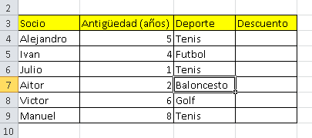
Imaginemos que queremos saber si ese socio puede optar a un descuento, teniendo en cuenta que debe tener una antigüedad mayor que 5 años o que practique tenis. Tendremos que usar la función de Excel O, ya que debe cumplir una u otra condición.
La formula que debemos escribir es la siguiente =O(celda>5;celda=»Tenis»). Así es como quedaría.
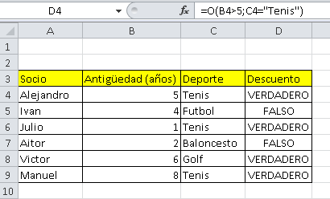
Como vemos, solo es verdadero si se cumple alguna de las dos condiciones.

